B&R parmi les premiers membres du nouveau réseau de partenaires d'EPLAN
Coopération renforcée pour une ingénierie plus efficace
B&R rejoint le nouveau réseau de partenaires du fournisseur de solutions d'ingénierie électrique EPLAN dès son lancement, devenant ainsi un de ses tout premiers membres. L'intégration mutuelle et coordonnée des outils de B&R et EPLAN permet une ingénierie plus efficace ainsi que des délais de commercialisation plus courts.
La parfaite interaction entre les environnements de développement de B&R et d'EPLAN est le résultat d'une coopération qui a débuté il y a presque dix ans entre les deux sociétés. Le nouveau réseau EPN (EPLAN Partner Network) d'EPLAN consolide cette coopération. Les utilisateurs bénéficient ainsi de solutions d'ingénierie round-trip encore plus performantes.
Ingénierie bidirectionnelle
L'interaction entre l'environnement de développement Automation studio de B&R et la plateforme de CAO électrique Electric P8 d'EPLAN repose sur un connecteur bidirectionnel. Les échanges de configurations matérielles, de tables de correspondances d'E/S et de variables de processus sont automatisés, de même que la synchronisation de ces échanges.
Les utilisateurs peuvent démarrer leurs projets en commençant par la partie logicielle ou électrique. Ils peuvent aussi développer les deux simultanément puis comparer et fusionner facilement leurs projets. La parallélisation des développements et l'automatisation des interactions entre les outils de développement réduisent le time-to-market et suppriment des opérations manuelles pouvant entraîner des erreurs.
Le meilleur des deux mondes
B&R sait que la réussite d'un projet de développement dépend des outils utilisés. Grâce à la coopération avec EPLAN, les clients de B&R accèdent facilement aux outils de conception électrique les plus avancés pour leurs machines, leurs instalations et leurs armoires électriques.

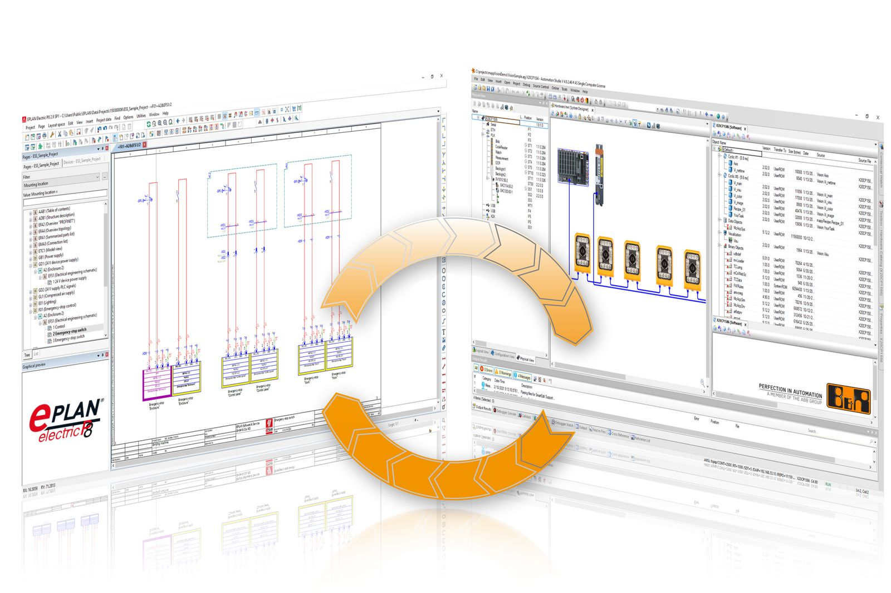
Le partenariat entre B&R et EPLAN permet une interaction plus efficace entre les plateformes de développement des deux sociétés.

A propos de B&R
B&R est une société d'automatismes innovante dont le siège social est basé en Autriche et qui dispose d'agences partout dans le monde. Le 6 juillet 2017, B&R est devenue une business unit du groupe ABB. Comptant parmi les leaders de l’automatisation industrielle, B&R allie technologies avancées et ingénierie de haut niveau pour fournir à ses clients, dans la quasi-totalité des industries, des solutions complètes pour l’automatisation de machines et de lignes, le contrôle de mouvements, la visualisation et la sécurité intégrée. En s’appuyant sur des standards de communication IoT Industriel comme OPC UA, POWERLINK et openSAFETY, et sur le puissant environnement de développement logiciel Automation Studio, B&R façonne l'avenir de l'ingénierie des automatismes. Forte de son leadership technologique, la société puise sa capacité d'innovation dans sa volonté de simplifier les processus et d'aller au-delà des attentes des clients.
Pour plus d'informations : www.br-automation.com

